Médiation visioconférence du 31 janvier 2021

Bienvenue à cette méditation Teams du dimanche soir.
C'est une première et je me réjouis de vous y rencontrer. Avec l'équipe de préparation nous avons convenus de vous proposer une méditation par semaine jusqu'à fin mars. Après nous verrons.
Le but est de pouvoir rencontrer Dieu ensemble et nous laisser entrainer dans Sa présence.
Voici comment cela se déroule. Après l'introduction et une prière, nous aurons une lecture biblique. Je vous offrirai une méditation sur le texte qui se termine avec un temps de réflexion personnelle pendant un chant. Après le chant, un temps de partage ou ceux qui le souhaitent peuvent nous dire leur point de vue sur les pistes proposées. L'idée étant que chacun exprime ce qu'il veut tout ce qui est dit devient comme un bouquet d'idées que nous pouvons prendre avec nous. Nous aurons un petit temps de prière et nous terminerons par le Notre Père.
Pour que le moment soit agréable pour tous, merci d'éteindre votre micro quand vous ne parlez pas. Très important. Pour le temps de partage, les règles du caté s'appliquent, écoute et accueille de ce que chacun partage.

Nous prions pour commencer ce moment :
Seigneur nous venons vers toi ce soir pour t'écouter, nous entendre les uns les autres, être encouragés et fortifiés. Ouvre nos cœurs à ta parole. Donne-nous ton Esprit pour comprendre ce que tu veux nous dire aujourd'hui. accompagne. Amen

Consolez : 2 Corinthiens 1, 2-7

²Que Dieu notre Père et le Seigneur Jésus-Christ vous bénissent et vous donnent la paix !
³Rendons gloire à Dieu, le Père de notre Seigneur Jésus-Christ ! Il est le Père plein de bonté et le Dieu qui nous console toujours. ⁴Il nous console dans toutes nos souffrances. Ainsi, il nous rend capables de consoler tous ceux qui souffrent, et nous leur donnons la consolation que nous-mêmes, nous recevons de Dieu. ⁵En effet, comme nous participons aux nombreuses souffrances du Christ, de la même façon, nous recevons beaucoup de consolation par le Christ. ⁶Si nous souffrons, c’est pour vous consoler et pour que vous soyez sauvés. Si nous sommes consolés, c’est pour vous encourager à supporter les mêmes souffrances que nous. ⁷Nous sommes vraiment pleins de confiance quand nous pensons à vous. En effet, vous participez à nos souffrances, mais nous le savons, vous participez en même temps à la consolation que nous recevons.

Méditation
Dans ce début de la 2e lettre à l'église de Corinthe, Paul donne ses salutations sous forme de bénédiction. Dans ce court passage, le terme de consolation est mentionné 10 fois en 6 versets. Paul lui-même traversait des souffrances dans son travail d'annoncer Jésus-Christ. des souffrances physiques lorsqu'il se faisait chasser, flageller ou mettre en prison et des souffrances psychiques lorsqu'il rencontrait de l'opposition de la part des non-croyants mais aussi dans l'église quand son autorité est mise en question comme c'est le cas à Corinthe.
Pourtant il commence sa lettre en parlant de consolation ! un peu comme Jo Biden dans son discours d'investiture a parlé d'unité pour essayer de colmater ce qui a été détruit, Paul aussi essaye de rétablir ou de renforcer les liens qu'il entretien avec les Corinthiens.
Venons-en à cette consolation :
Première constatation : Le Seigneur console ! Pour Paul il est la source de la consolation. Jésus, qui a souffert jusqu'à la mort, au-delà de toutes souffrances humaines, devient celui qui peut nous consoler car il comprend la souffrance de chaque être humain.
2e constatation : La consolation reçue permet de consoler à son tour.
3e constatation : La consolation amène au salut ! ce terme peut nous étonner est-ce que la consolation nous sauve ? En Quand elle amène un apaisement, un réconfort, elle nous permet de quitter le désespoir et la souffrance, alors oui, la consolation nous sauve.
4e constatation : La consolation n'épargne pas la souffrance mais permet de la traverser. de la vivre avec d'autres. Dans le cas de Paul avec l'Église, les croyants de Corinthe.

Aujourd'hui, en Suisse, ce n'est pas principalement notre foi, nos croyances qui nous procurent des souffrances. Cependant, je crois que nous vivons tous des temps de souffrances et de détresses. Rejets, pertes, maladies, échecs font régulièrement partie de notre vie.
Dans la période que nous vivons cloîtrés chez nous, limités dans nos contacts sociaux, nos yeux rivés sur nos écrans pour le travail ou les études, la souffrance est bien présente.
Beaucoup de personnes ont perdu un être cher dans cette dernière année ou ont vu des proches sérieusement atteints dans leurs santé.
D'autres encore se trouvent dans des situations professionnelles compliquées avec bien des soucis.
Tout cela favorise la peur, l'angoisse, la tristesse, la souffrance et dans ce que nous vivons aujourd'hui nous avons besoin d'être consolés.
Recevoir la consolation de Dieu, lui confier ce qui nous habite le laisser pénétrer notre cœur et nous laisser consoler. Recevoir la paix de Dieu pour nous encrer à nouveau dans la vie.
Recevoir la consolation des autres par leur présence, leurs gestes, leurs paroles et leur écoute. Ressentir que nous ne sommes pas seuls dans notre souffrance mais que d'autres sont à nos côtés.
Donner la consolation autour de nous, être une présence, une oreille attentive, un partenaire de discussion pour nous encourager et nous consoler les uns les autres.
la consolation ce n'est pas facile. Personnellement je suis souvent mal à l'aise, démunie et maladroite, mais je suis persuadée que cela en vaut la peine !
Amen
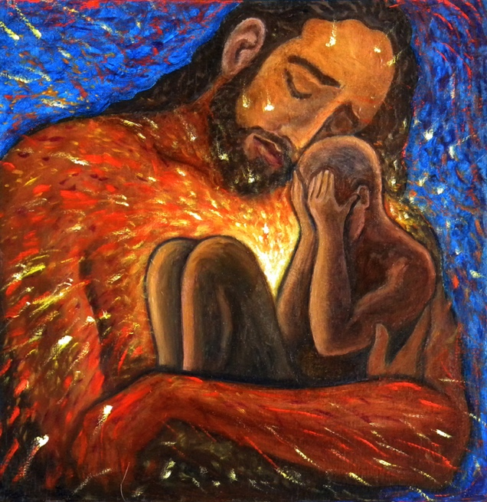

Je vous propose, dans le temps de chant de réfléchir par vous-même à la consolation. Voici deux pistes.
1. Contemplez l'image que vous allez voir à l'écran, de vous laisser inspirer par cette image et vous pourrez nous partager vos réflexions.

2. Choisissez un des synonymes du mot consolation ci-dessous, réfléchissez-y pour partager avec nous comment le mot que vous avez choisi vous a inspiré et nourri.

Synonymes :

réconfort, encouragement, allègement appui, baume, cicatrisation joie, soulagement, soutien.

